О внесении изменений в приказ Министра внутренних дел Республики Казахстан от 8 мая 2015 года № 442 "Об утверждении регламента электронной государственной услуги "Определение уполномоченным органом специализированного учебного центра по подготовке и повышению квалификации работников, занимающих должности руководителя и охранника в частной охранной организации"
Утративший силу
Приказ Министра внутренних дел Республики Казахстан от 30 мая 2017 года № 366. Зарегистрирован в Министерстве юстиции Республики Казахстан 30 июня 2017 года № 15289. Утратил силу приказом Министра внутренних дел Республики Казахстан от 28 марта 2020 года № 261 (вводится в действие по истечении десяти календарных дней после дня его первого официального опубликования)
Сноска. Утратил силу приказом Министра внутренних дел РК от 28.03.2020 № 261 (вводится в действие по истечении десяти календарных дней после дня его первого официального опубликования).
ПРИКАЗЫВАЮ:
1. Внести в приказ Министра внутренних дел Республики Казахстан от 8 мая 2015 года № 442 "Об утверждении регламента электронной государственной услуги "Определение уполномоченным органом специализированного учебного центра по подготовке и повышению квалификации работников, занимающих должности руководителя и охранника в частной охранной организации" (зарегистрированный в Реестре государственной регистрации нормативных правовых актов за № 11352, опубликованный в газетах "Казахстанская правда" от 23 июля 2016 года, № 140 (28266) и "Егемен Қазақстан" от 23 июля 2016 года, № 140 (28868)) следующие изменения:
заголовок изложить в следующей редакции:
"Об утверждении регламента государственной услуги "Определение уполномоченным органом специализированного учебного центра по подготовке и повышению квалификации работников, занимающих должности руководителя и охранника в частной охранной организации";

пункт 1 изложить в следующей редакции:
"1. Утвердить прилагаемый регламент государственной услуги "Определение уполномоченным органом специализированного учебного центра по подготовке и повышению квалификации работников, занимающих должности руководителя и охранника в частной охранной организации";

регламент электронной государственной услуги "Определение уполномоченным органом специализированного учебного центра по подготовке и повышению квалификации работников, занимающих должности руководителя и охранника в частной охранной организации", утвержденным указанным приказом изложить в новой редакции согласно приложению к настоящему приказу.
2. Комитету административной полиции Министерства внутренних дел Республики Казахстан (Лепеха И.В.) обеспечить:
1) государственную регистрацию настоящего приказа в Министерстве юстиции Республики Казахстан;
2) в течение десяти календарных дней со дня государственной регистрации настоящего приказа в Министерстве юстиции Республики Казахстан направление его копии в печатном и электронном виде в одном экземпляре на государственном и русском языках в Республиканское государственное предприятие на праве хозяйственного ведения "Республиканский центр правовой информации" для размещения в Эталонный контрольный банк нормативных правовых актов Республики Казахстан;
3) размещение на официальном интернет-ресурсе Министерства внутренних дел Республики Казахстан;
4) в течение десяти рабочих дней после государственной регистрации настоящего приказа в Министерстве юстиции Республики Казахстан представление в Юридический департамент Министерства внутренних дел Республики Казахстан сведений об исполнении мероприятий, предусмотренных подпунктами 1), 2) и 3) настоящего пункта.
3. Контроль за исполнением настоящего приказа возложить на заместителя министра внутренних дел генерал-майора полиции Тургумбаева Е.З.
4. Настоящий приказ вводится в действие по истечении десяти календарных дней после дня его первого официального опубликования.
Министр внутренних дел
Республики Казахстан | К. Касымов
Приложение
к приказу Министра
внутренних дел
Республики Казахстан
от 30 мая 2017 года № 366
Утвержден
приказом Министра
внутренних дел
Республики Казахстан
от 8 мая 2015 года № 442
Регламент государственной услуги
"Определение уполномоченным органом специализированного учебного центра по подготовке и повышению квалификации работников, занимающих должности руководителя и охранника в частной охранной организации"
Глава 1. Общие положения
1. Государственная услуга "Определение уполномоченным органом специализированного учебного центра по подготовке и повышению квалификации работников, занимающих должности руководителя и охранника в частной охранной организации" (далее – государственная услуга) оказывается на основании Стандарта государственной услуги "Определение уполномоченным органом специализированного учебного центра по подготовке и повышению квалификации работников, занимающих должности руководителя и охранника в частной охранной организации", утвержденного приказом Министра внутренних дел Республики Казахстан от 16 марта 2015 года № 237 (зарегистрированный в Реестре государственной регистрации нормативных правовых актов за № 11132) (далее - Стандарт), Министерством внутренних дел Республики Казахстан (далее – услугодатель).
Прием документов и выдача результата оказания государственной услуги осуществляется через:
1) канцелярию услугодателя;
2) веб-портал "электронного правительства" www.elicense.kz (далее - портал).
2. Форма оказания государственной услуги: электронная.
3. Результат оказания государственной услуги – приказ Министра внутренних дел Республики Казахстан "Об определении специализированного учебного центра по подготовке и повышению квалификации работников, занимающих должности руководителя и охранника в частной охранной организации" (далее – приказ) или мотивированный ответ с указанием причин отказа в оказании государственной услуги.
Глава 2. Порядок действий структурных подразделений (сотрудников) услугодателя в процессе оказания государственной услуги
4. Основанием для начала процедуры по оказанию государственной услуги являются документы от специализированного учебного центра по подготовке и повышению квалификации работников, занимающих должности руководителя и охранника в частной охранной организации (далее – услугополучателя), предусмотренные пунктом 9 Стандарта, принятые услугодателем или через Портал.
5. Содержание каждой процедуры (действия), входящей в состав процесса оказания государственной услуги с указанием длительности выполнения:
1) прием и регистрация электронных копий документов, соответствующих пункту 9 Стандарта услугодателем осуществляется в день поступления документов (в случае поступления после 18:00 часов, заявление регистрируется на следующий рабочий день);
2) работник услугодателя принятые от услугополучателя документы передает работнику Комитета административной полиции Министерства внутренних дел (далее – КАП), в течение одного рабочего дня;
3) работник КАП подготавливает и передает их в течение 2 – 4 часов через руководство в подразделение по контролю за охранной деятельностью.
4) ответственный работник подразделения по контролю за охранной деятельностью рассматривает документы и в случае предоставления услугополучателем неполного пакета документов согласно перечню, предусмотренному пунктом 9 Стандарта, направляет мотивированный отказ в течение двух рабочих дней;
5) ответственный работник подразделения по контролю за охранной деятельностью изучает представленные документы и направляет в территориальное подразделение органов внутренних дел по месту регистрации услугополучателя материалы для проведения обследования, в течение двух рабочих дней.
В случае наличия оснований для отказа в оказании государственной услуги в соответствии с пунктом 9-1 стандарта подготавливается и направляется мотивированный ответ об отказе в оказании государственной услуги;
6) работник территориального подразделения органов внутренних дел уведомляет услугополучателя о необходимости проведения обследования помещений, в ходе которого составляет Акт обследования, который направляется в КАП, в течение шести рабочих дней;
7) ответственный работник подразделения по контролю за охранной деятельностью разрабатывает проект приказа Министра внутренних дел Республики Казахстан "Об определении специализированного учебного центра по подготовке и повышению квалификации работников, занимающих должности руководителя и охранника в частной охранной организации", который направляется на правовую и редакционную экспертизы в заинтересованные службы Министерства внутренних дел (далее – МВД), Общественный совет МВД и аккредитованные организации МВД, в течение тринадцати рабочих дней.
8) ответственный работник подразделения по контролю за охранной деятельностью после получения заключений экспертов согласовывает проект приказа Министра внутренних дел Республики Казахстан "Об определении специализированного учебного центра по подготовке и повышению квалификации работников, занимающих должности руководителя и охранника в частной охранной организации" (лист согласования) и вносит его на подписание Министру внутренних дел Республики Казахстан – в течение четырех рабочих дней.
9) ответственный работник подразделения по контролю за охранной деятельностью приказ Министра внутренних дел Республики Казахстан "Об определении специализированного учебного центра по подготовке и повышению квалификации работников, занимающих должности руководителя и охранника в частной охранной организации" направляет услугополучателю, в течении одного рабочего дня.
При обращении через ПЭП услугодатель регистрирует результат оказания государственной услуги и направляет в "личный кабинет" услугополучателя в форме электронного документа, подписанного ЭЦП уполномоченного лица услугодателя в течение тридцати рабочих дней.
Глава 3. Описание порядка взаимодействия структурных подразделений (работников) услугодателя в процессе оказания государственной услуги
6. Перечень структурных подразделений (работников) услугодателя, участвующих в процессе оказания государственной услуги:
1) работник Канцелярии услугодателя;
2) работник КАП услугодателя;
3) работник подразделения по контролю за охранной деятельностью;
4) работник территориального подразделения органов внутренних дел.
5) работники заинтересованных служб МВД (Юридический департамент, Штаб, Департамент государственного языка и информации), Общественного совета и аккредитованных организаций МВД.
7. Описание последовательности процедур (действий) между структурными подразделениями (работниками) с указанием длительности каждой процедуры (действия):
1) прием и проверка документов в течение 15 минут Канцелярией услугодателя, результатом которой является зарегистрированный документ с входящим номером;
2) передача принятых документов в течение одного рабочего дня в КАП;
3) регистрация принятых документов в КАП и передача их в подразделение по контролю за охранной деятельностью в течение 2 – 4 часов;
4) ответственный работник подразделения по контролю за охранной деятельностью в случае предоставления услугополучателем неполного пакета документов согласно перечню, предусмотренному пунктом 9 Стандарта, направляет мотивированный отказ в течение двух рабочих дней;
5) ответственный работник подразделения по контролю за охранной деятельностью изучает представленные документы и направляет в территориальное подразделение органов внутренних дел по месту регистрации услугополучателя материалы для проведения обследования, в течение двух рабочих дней.
В случае наличия оснований для отказа в оказании государственной услуги в соответствии с пунктом 9-1 Стандарта подготавливается и направляется мотивированный ответ об отказе в оказании государственной услуги;
6) работник территориального подразделения органов внутренних дел уведомляет услугополучателя о необходимости проведения обследования помещений, в ходе которого составляет Акт обследования, который направляется в КАП, в течение шести рабочих дней;
7) ответственный работник подразделения по контролю за охранной деятельностью разрабатывает проект приказа Министра внутренних дел Республики Казахстан "Об определении специализированного учебного центра по подготовке и повышению квалификации работников, занимающих должности руководителя и охранника в частной охранной организации", который направляется на правовую и редакционную экспертизы в заинтересованные службы Министерства внутренних дел, (далее – МВД), Общественный совет МВД и аккредитованные организации МВД, в течение тринадцати рабочих дней;
8) ответственный работник подразделения по контролю за охранной деятельностью после получения заключений экспертов согласовывает проект приказа Министра внутренних дел Республики Казахстан "Об определении специализированного учебного центра по подготовке и повышению квалификации работников, занимающих должности руководителя и охранника в частной охранной организации" (лист согласования) и вносит его на подписание Министру внутренних дел Республики Казахстан – в течение четырех рабочих дней;
9) ответственный работник подразделения по контролю за охранной деятельностью приказ Министра внутренних дел Республики Казахстан "Об определении специализированного учебного центра по подготовке и повышению квалификации работников, занимающих должности руководителя и охранника в частной охранной организации" направляет услугополучателю в течение одного рабочего дня.
При электронном запросе услугодатель регистрирует результат оказания государственной услуги и направляет в "личный кабинет" услугополучателя в форме электронного документа, подписанного ЭЦП уполномоченного лица услугодателя в течение тридцати рабочих дней.
Блок-схема описания последовательности процедур (действий) прохождения каждого действия (процедуры) с указанием длительности каждой процедуры (действия) приведена в приложении 1 регламента государственной услуги.
Глава 4. Описание порядка использования информационных систем в процессе оказания государственной услуги
8. СФЕ – структурно-функциональные единицы, которые участвуют в процессе оказания услуги (далее - СФЕ):
1) ПЭП – портал электронного правительства (далее - ПЭП);
2) ИС ГБД "Е-лицензирование";
3) услугодатель.
9. Государственная услуга оказывается при условии наличия у услугополучателя ЭЦП.
1) услугополучатель осуществляет свою регистрацию на ПЭП с помощью бизнес-идентификационного номера (далее - БИН) (осуществляется для незарегистрированных услугополучателей на портале);
2) процесс 1 - ввод услугополучателем БИН и пароля (процесс авторизации) на ПЭП для получения услуги;
3) условие 1 - проверка на ПЭП подлинности данных об услугополучателе через БИН и пароль;
4) процесс 2 - формирование ПЭП сообщения об отказе в авторизации в связи с имеющимися нарушениями в данных услугополучателя;
5) процесс 3 - выбор услугополучателем государственной услуги, указанной в настоящем регламенте, вывод на экран формы заявления для оказания услуги и заполнение услугополучателем формы с учетом ее структуры и форматных требований с прикреплением необходимых документов в электронном виде, указанных в пункте 9 Стандарта, выбор регистрационного свидетельства ЭЦП для удостоверения (подписания) заявления;
6) условие 2 - проверка на ПЭП срока действия регистрационного свидетельства ЭЦП и отсутствия в списке отозванных (аннулированных) регистрационных свидетельств, а также соответствия идентификационных данных (между БИН, указанным в запросе и БИН, указанным в регистрационном свидетельстве ЭЦП);
7) процесс 4 - ПЭП направляет электронные документы (заявление) через ШЭП для проверки услугодателю;
8) условие 3 - услугодатель проверяет полноту перечня документов, указанных в пункте 9 Стандарта в течение двух рабочих дней.
В случае предоставления услугополучателем неполного пакета документов согласно перечню, предусмотренному пунктом 9 Стандарта, направляет мотивированный отказ;
9) процесс 5 – услугодатель проверяет представленные документы на соответствие требованиям Закона Республики Казахстан "Об охранной деятельности".
В случае наличия оснований для отказа в оказании государственной услуги в соответствии с пунктом 9-1 Стандарта работник подразделения по контролю за охранной деятельностью подготавливает и направляет мотивированный ответ об отказе в оказании государственной услуги;
10) условие 4 – услугодатель разрабатывает, согласовывает и подписывает проект приказа "Об определении специализированного учебного центра по подготовке и повышению квалификации работников, занимающих должности руководителя и охранника в частной охранной организации" Министром внутренних дел Республики Казахстан;
11) процесс 6 – услугодатель прикрепляет приказ Министра внутренних дел Республики Казахстан "Об определении специализированного учебного центра по подготовке и повышению квалификации работников, занимающих должности руководителя и охранника в частной охранной организации", подписанный ЭЦП уполномоченного лица услугодателя;
12) процесс 7 - услугополучатель получает результат услуги (идентификационный документ) в форме электронного документа, подписанного ЭЦП уполномоченного лица услугодателя.
Диаграмма функционального взаимодействия информационных систем, задействованных в оказании государственной услуги, в графической форме приведена в приложении 2 к настоящему регламенту.
Приложение 1
к Регламенту государственной
услуги "Определение
уполномоченным органом
специализированного учебного
центра по подготовке и
повышению квалификации
работников, занимающих
должности руководителя и
охранника в частной
охранной организации"
Блок-схема описания последовательности процедур
(действий) прохождения каждого действия (процедуры) с указанием длительности каждой процедуры (действия)

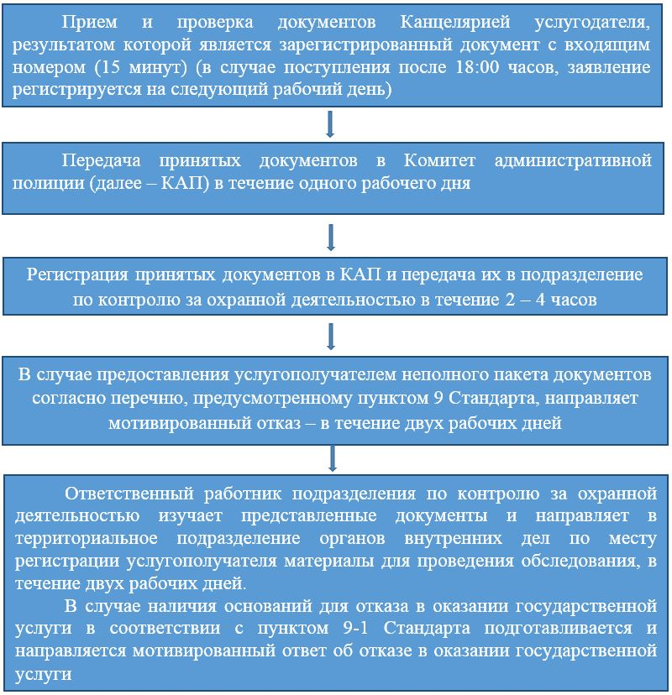

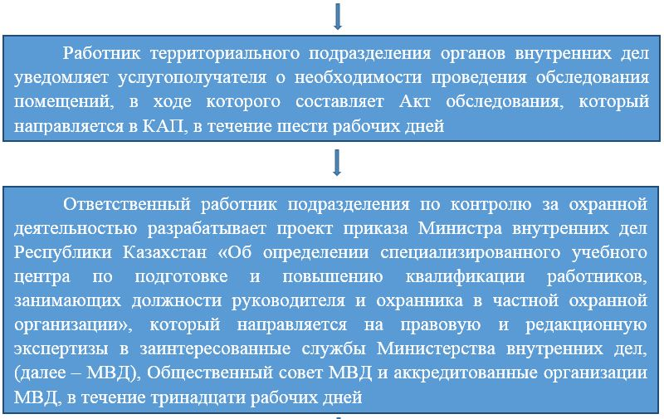

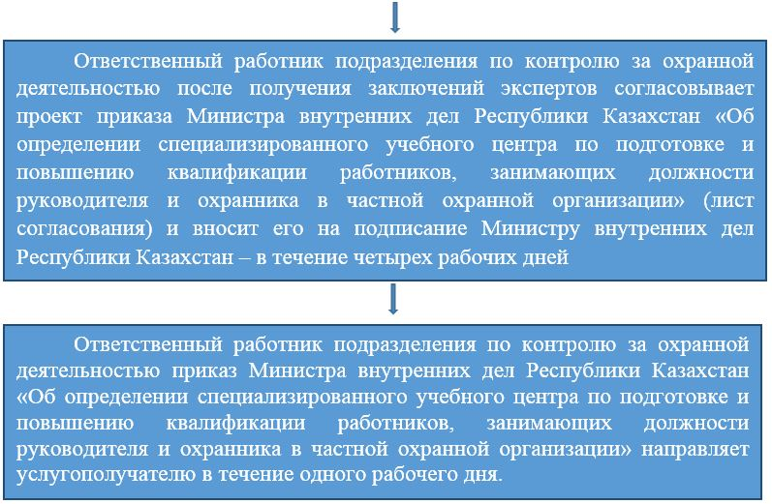

Приложение 2
к Регламенту государственной
услуги "Определение
уполномоченным органом
специализированного учебного
центра по подготовке и
повышению квалификации
работников, занимающих
должности руководителя и
охранника в частной
охранной организации"
Пошаговые действия и решения услугодателя
Диаграмма №1 функционального взаимодействия при оказании
электронной государственной услуги через ПЭП

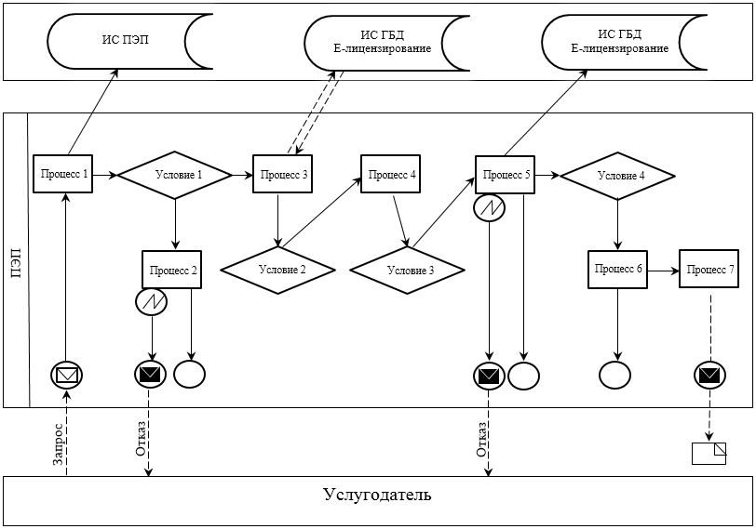

© 2012. РГП на ПХВ «Институт законодательства и правовой информации Республики Казахстан» Министерства юстиции Республики Казахстан

